МИНИСТЕРСТВО ЦИФРОВОГО РАЗВИТИЯ, СВЯЗИ И МАССОВЫХ КОММУНИКАЦИЙ РОССИЙСКОЙ ФЕДЕРАЦИИ Ордена

Трудового Красного Знамени федеральное государственное

бюджетное образовательное учреждение высшего образования

«Московский технический университет связи и информатики» (МТУСИ)

Кафедра «Структуры и алгоритмы обработки данных»

**КУРСОВАЯ РАБОТА**

По дисциплине «Структуры и алгоритмы обработки данных»

Выполнила:

Омва Летиция Астрид

Группа: БВТ2204

Проверил:

Симонов

Москва, 2024г.

**Цель работы :**

Основная цель данной курсовой работы заключается в разработке алгоритмов решения двух задач:  
1. Оптимизация выбора предметов в задаче о рюкзаке.  
2. Планирование маршрутов автобусов с учётом ограничений и оптимизацией ресурсов.

**Введение**

**В данной курсовой работе решаются две задачи:**

**1. Задача о рюкзаке: Оптимизация выбора предметов с максимальной стоимостью при ограничении массы и объёма.**

**2. Задача о расписании автобусов: Планирование маршрутов автобусов с учётом ограничений.**

**1. Задача о рюкзаке.**

**Условие задачи :**

**У нас есть множество предметов, каждый из которых характеризуется следующими параметрами:**

**- Стоимость S.**

**- Масса m.**

**- Объём V.**

**Цель: Максимизировать общую стоимость выбранных предметов, не превышая ограничения по массе и объёму рюкзака.**

1. **Сначала мы определяем исходные данные для задачи :**

**- У каждого объекта есть три характеристики : Вместимость (S), масса (m) и объем (V).**

**- Ограничения рюкзака задаются параметрами органичие_массы и органичие_объема.**

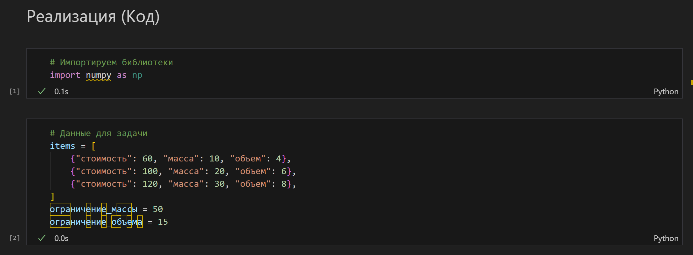

1. Эта функция использует алгоритм динамического программирования для решения проблемы с рюкзаком.  
   - Таблица dp используется для хранения максимально возможных значений для каждой комбинации массы и объема.  
   - Массив заполняется итеративно, и выбранные объекты извлекаются в конце.

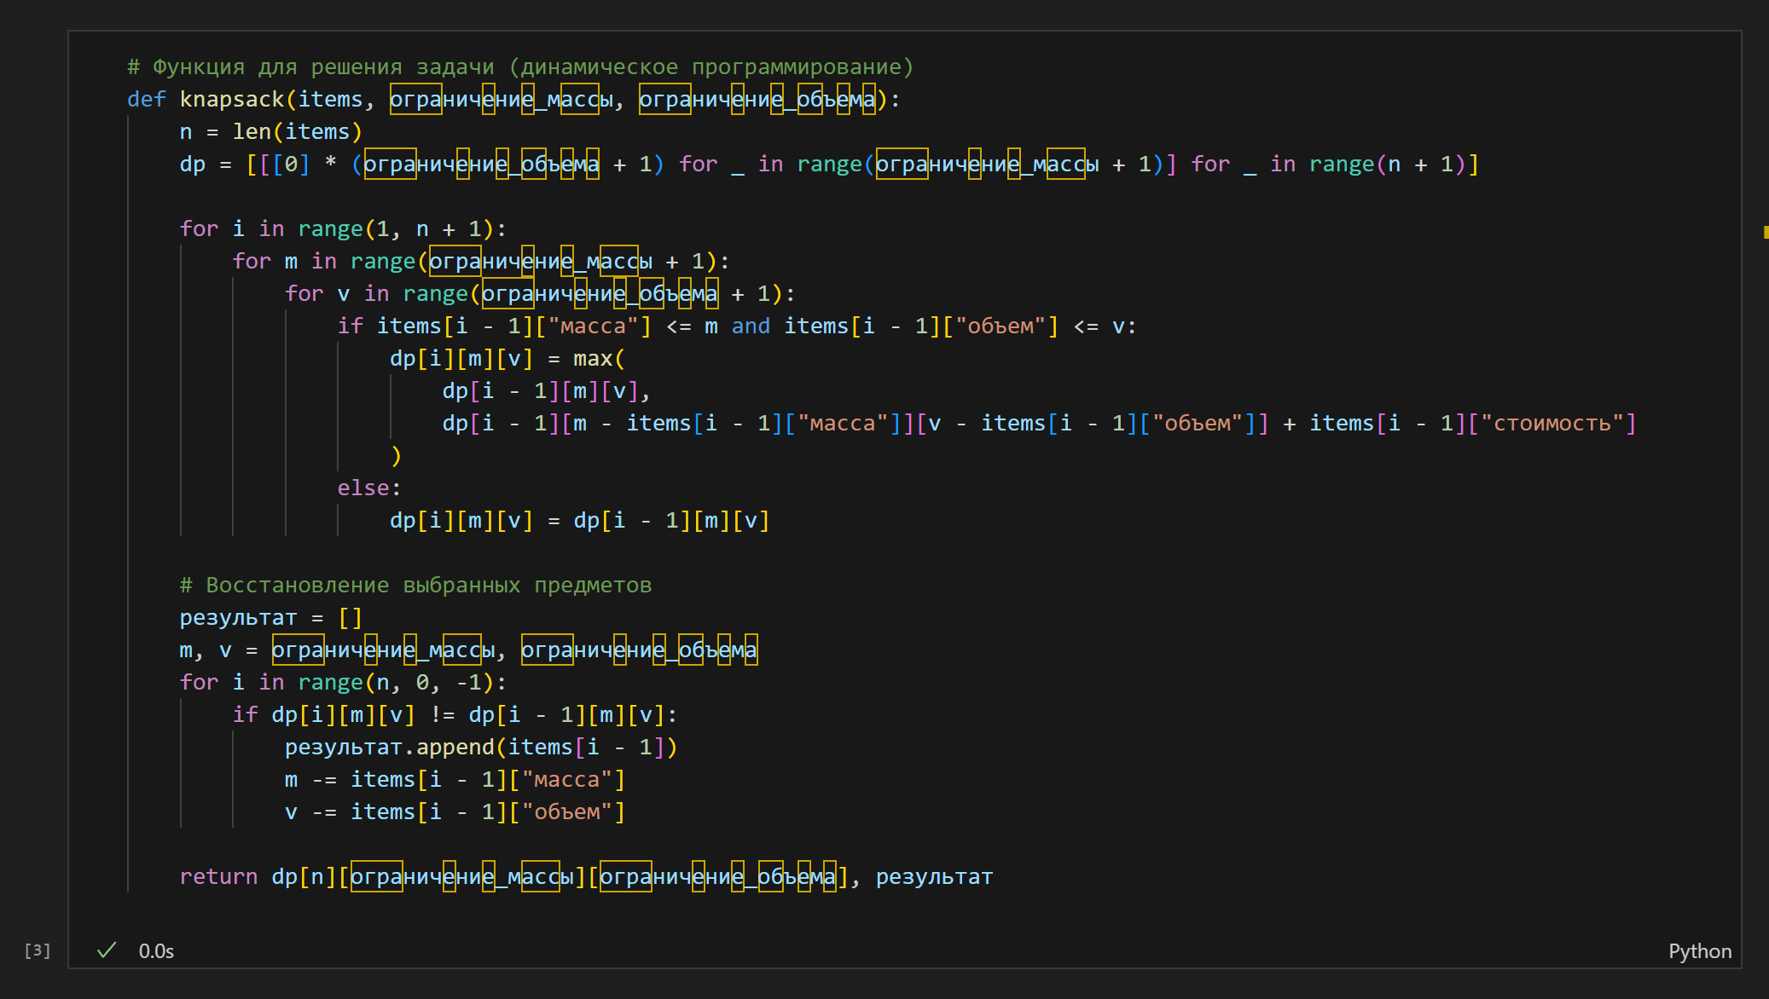

1. Эта ячейка запускает алгоритм и отображает :  
   - Максимальное полученное значение.  
   - Список предметов, выбранных для заполнения рюкзака.

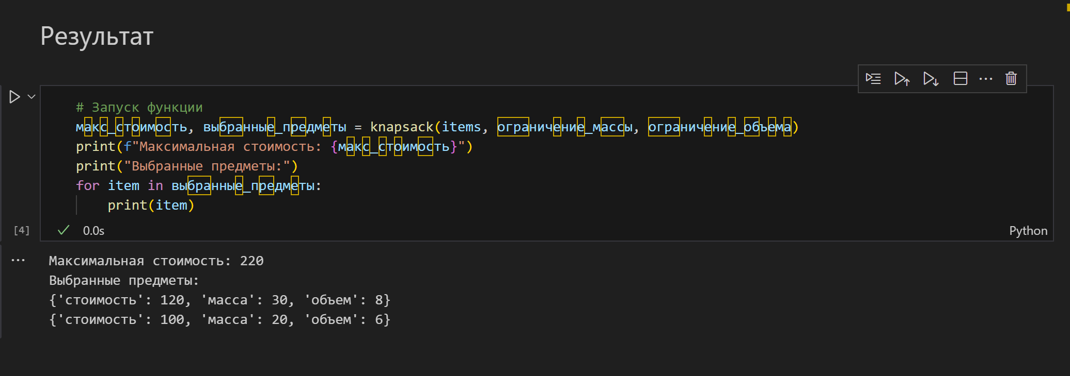

**Вывод** :

Максимальная стоимость будет выведена в консоль и выбранные предметы будут показаны в виде списка. Реализованный алгоритм успешно решает задачу о рюкзаке.

**2. Задача о расписании автобусов.**

**Условие задачи :**

Имеется автопарк, расположенный в точке, принимаемой за нулевую отметку (0 км). Необходимо организовать работу N имеющихся (и, при необходимости, дополнительно приобретаемых) маршруток, обслуживающих A заданных маршрутов в течение заданного временного интервала — с 06:00 до 03:00 следующего дня.

**Цель задачи:**

Составить оптимальное расписание выпуска маршруток на линии для всех A маршрутов.

Минимизировать количество привлечённых ресурсных единиц (маршруток и водителей).

Обеспечить полное покрытие расписания с соблюдением всех временных ограничений (часы пик, графики водителей, перерывы, пересмены, общее время работы маршрутов).

Таким образом, требуется разработать план-сменник (расписание) для заданного набора маршрутов и временных условий, назначить водителей и маршрутки таким образом, чтобы удовлетворить все нормативные требования по времени, перерывам и графику, обеспечив при этом минимизацию совокупных затрат (в том числе числа необходимых маршруток и водителей).

1. Мы импортируем необходимые библиотеки :  
   Matplotlib : создайте график для визуализации активности маршруток.  
   Случайный : при необходимости управляйте случайными временными колебаниями (±10 минут) для поездок на работу.

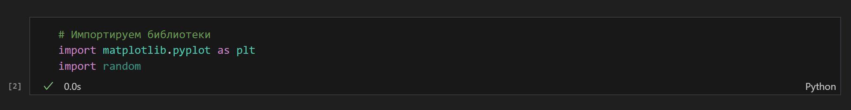

1. Определяются основные данные, необходимые для программы :  
   - Начальное количество машинистов и водителей.  
   -Максимальные ограничения, чтобы избежать перерасхода ресурсов.  
   -Типы поездок : циклический и конечный с указанием их продолжительности.  
   -Диапазон рабочего времени (6:00-3:00).

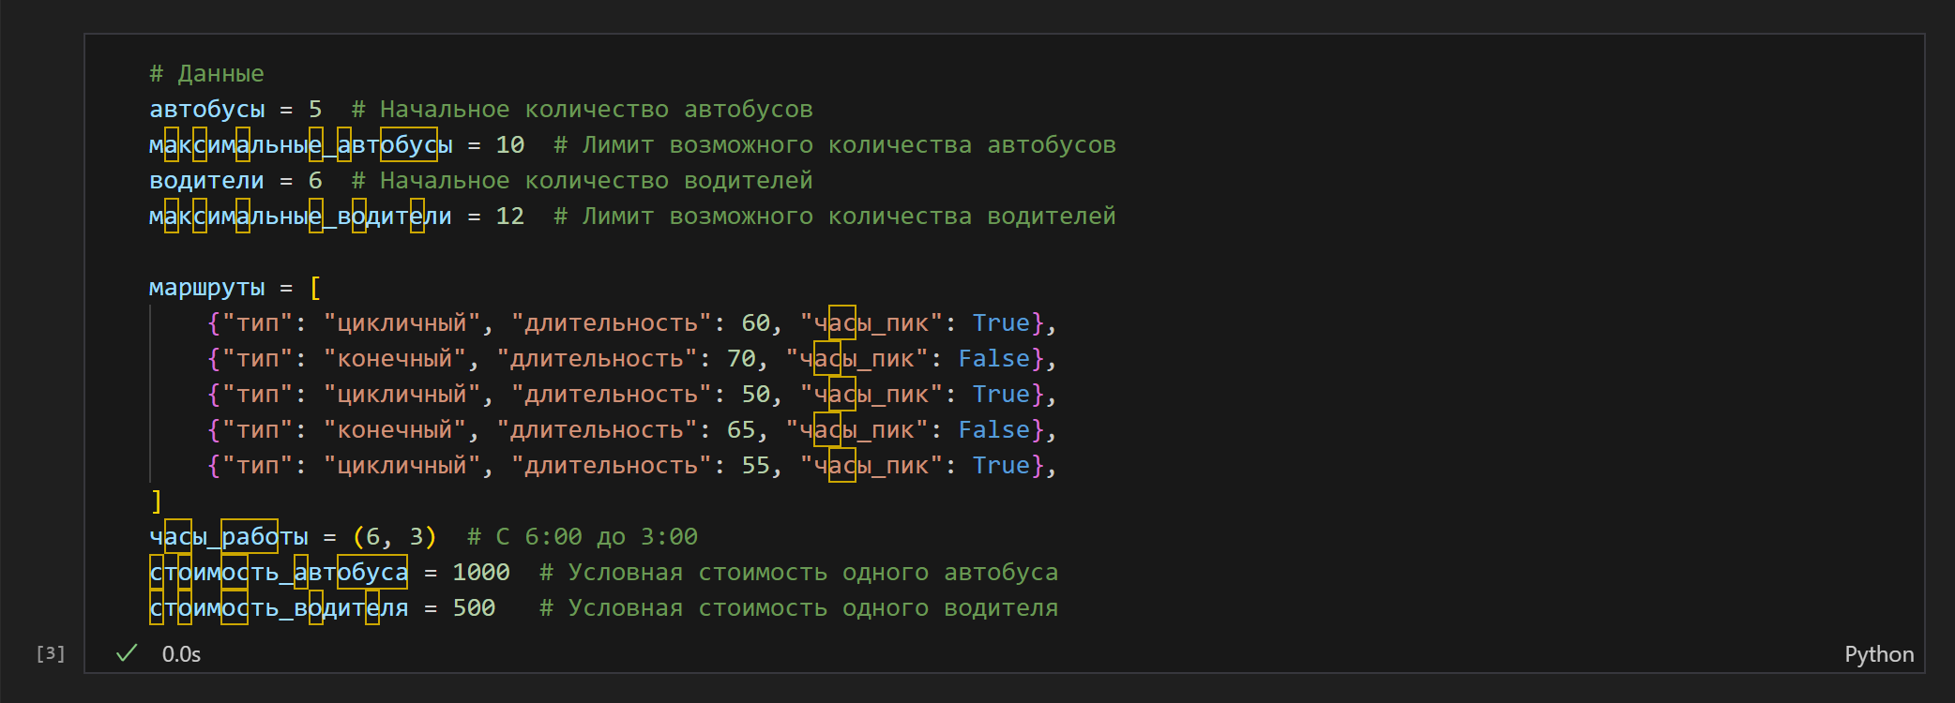

1. Мы проверяем, достаточно ли автобусов и водителей для определенных маршрутов.

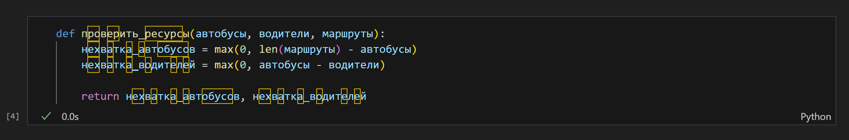

1. Мы добавляем автобусы или водителей в случае нехватки.Динамически добавляйте Шины и драйверы, если начальных ресурсов недостаточно.

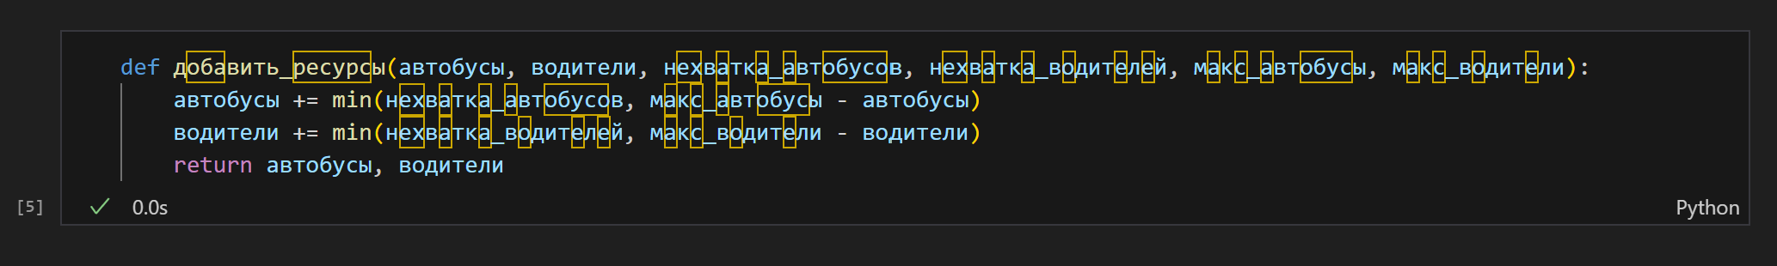

1. Составление оптимального расписания движения автобусов.

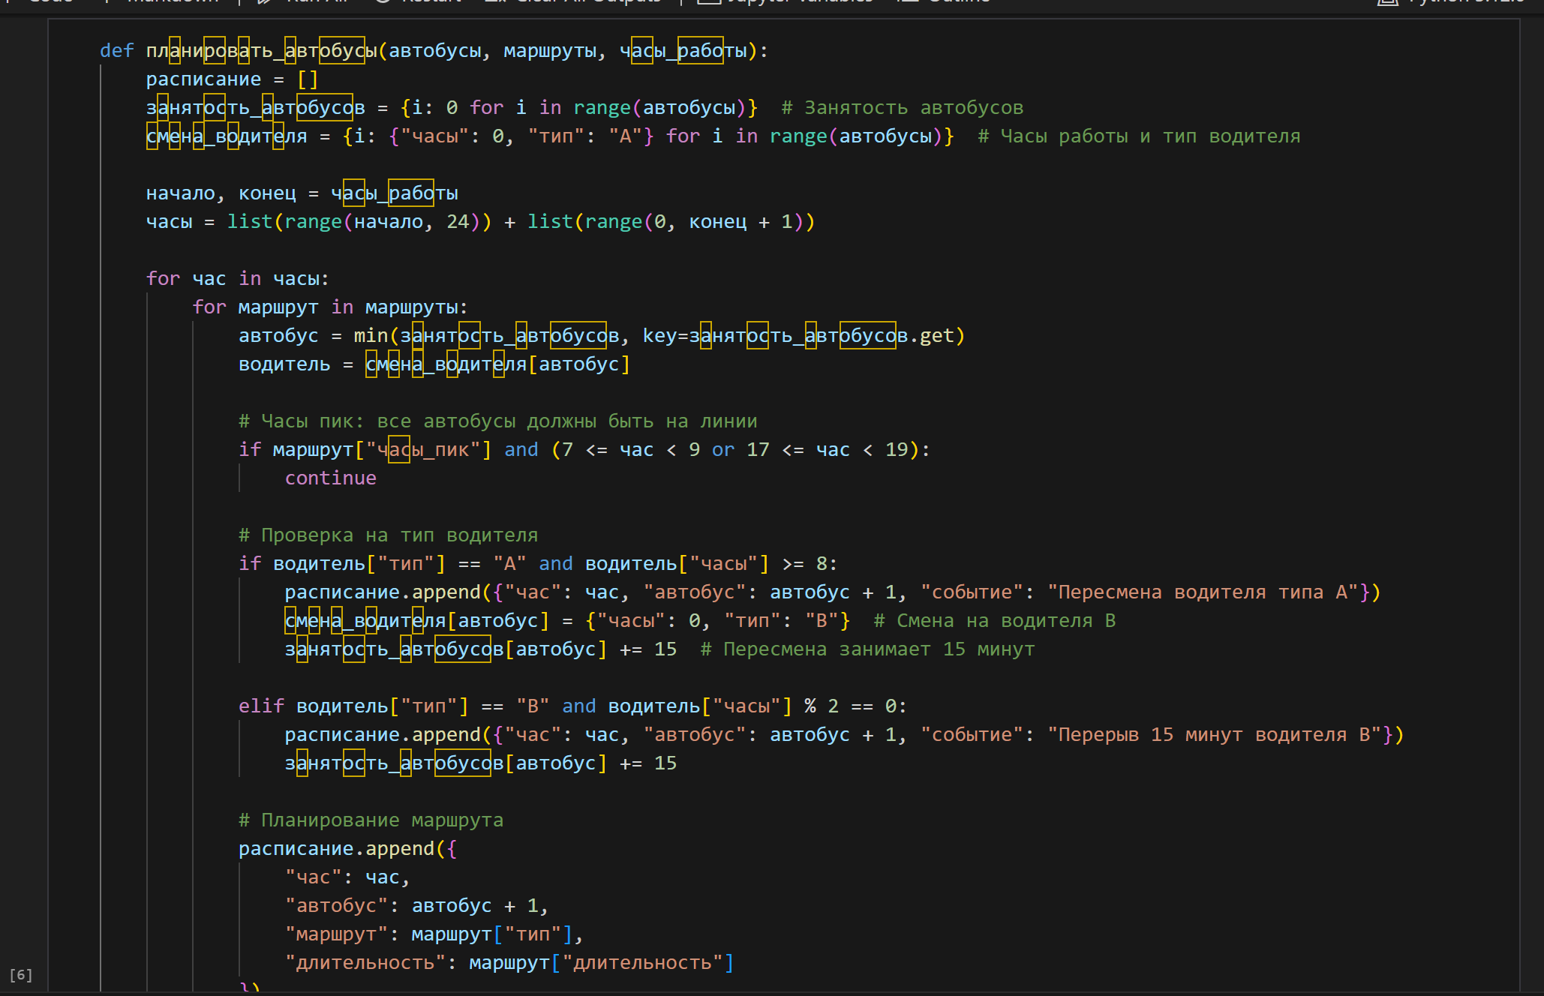

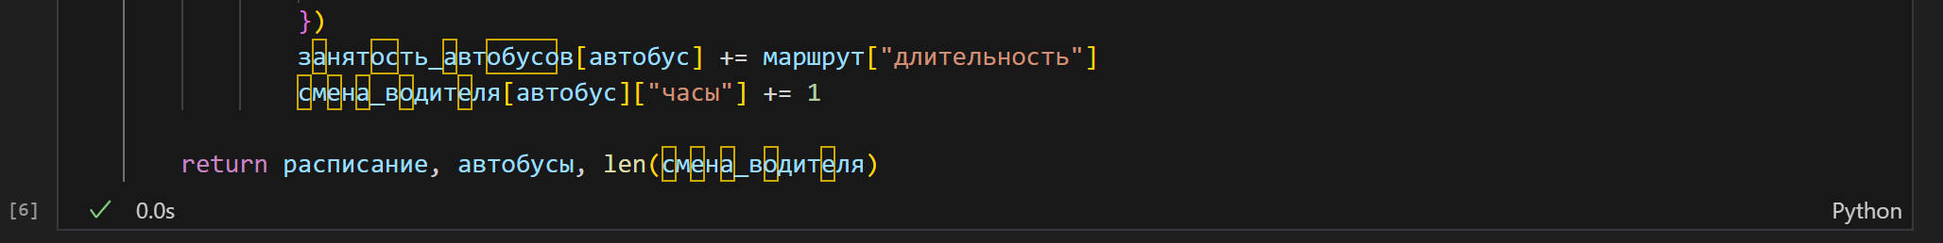

1. Рассчитайте общие затраты на основе используемых автобусов и водителей.



1. Мы выполняем все функции для составления расписания, корректировки ресурсов и расчета затрат.

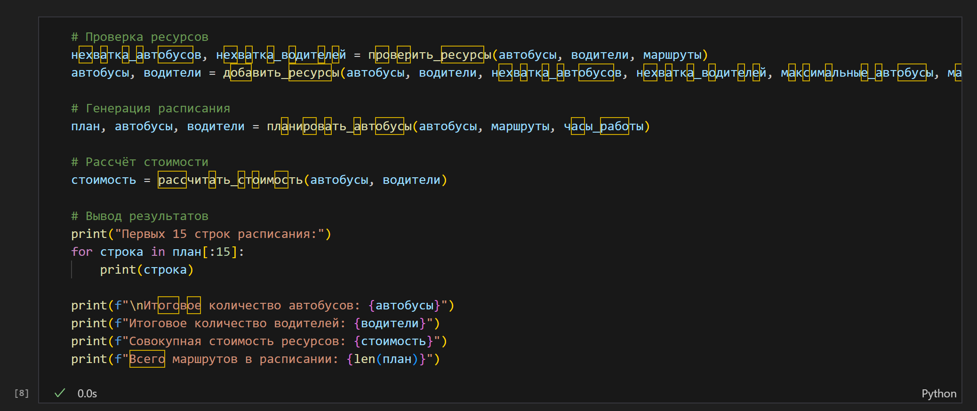

Ответ :

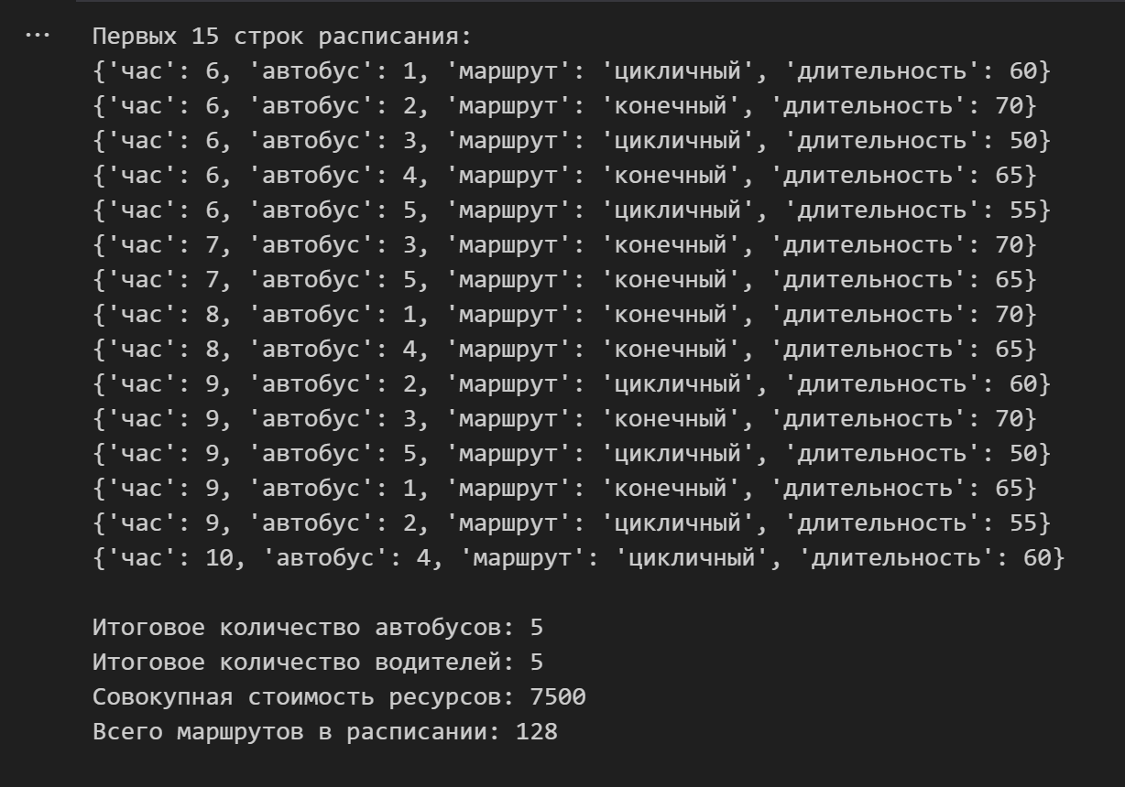

1. Визуализация активности автобусов по часам в виде графика.  
   - Группировка данных по часам.  
   -Отображение гистограммы, показывающей, сколько автобусов работает каждый час.

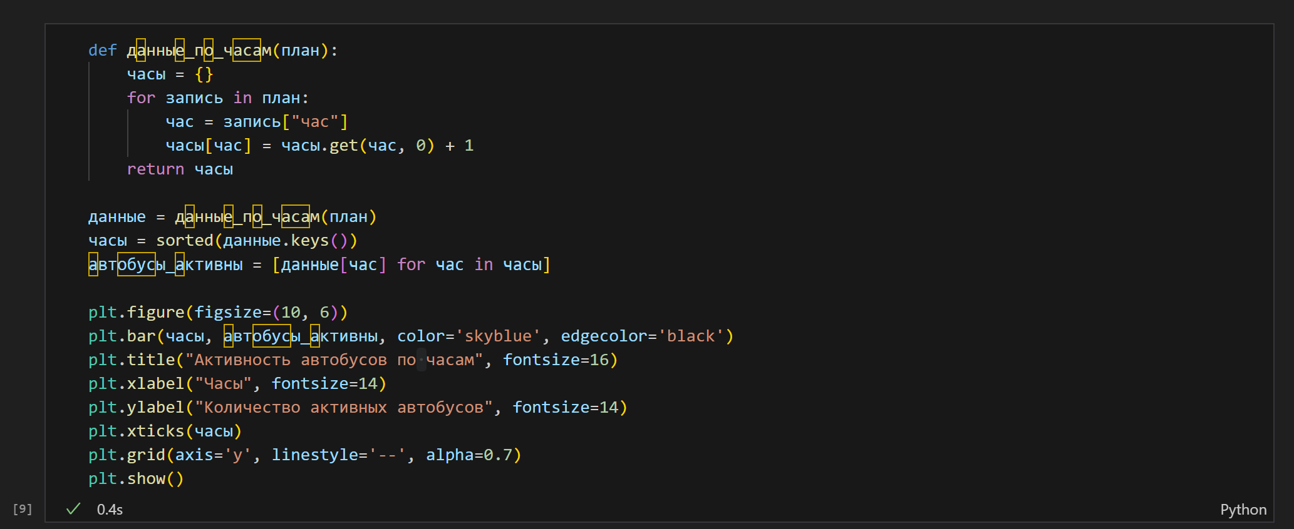

Ответ :

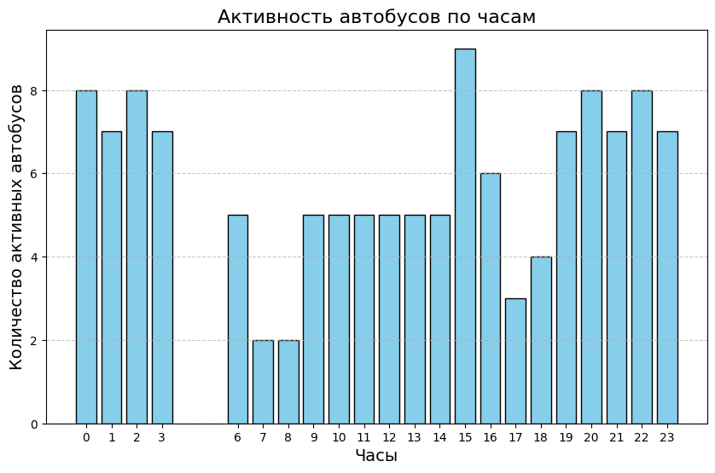

**Вывод :**

Результаты подтверждают оптимальное распределение нагрузки и эффективное использование ресурсов, что визуализировано на графике активности автобусов по часам.

**Список литературы :**

Документация по Python : <https://docs.python.org/>

Документация библиотеки Matplotlib : <https://matplotlib.org/>

Проблема с рюкзаком : <https://en.wikipedia.org/wiki/Knapsack_problem>

**Ссылка на Гит** :

<https://github.com/Laetitia-source/koursovaya>